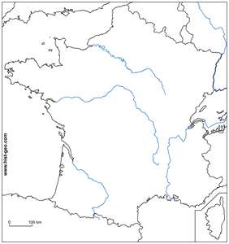
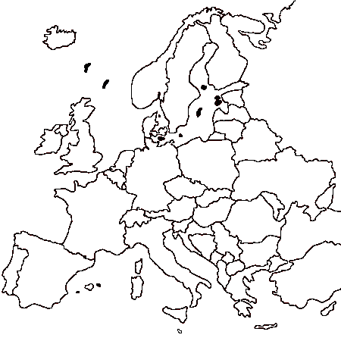
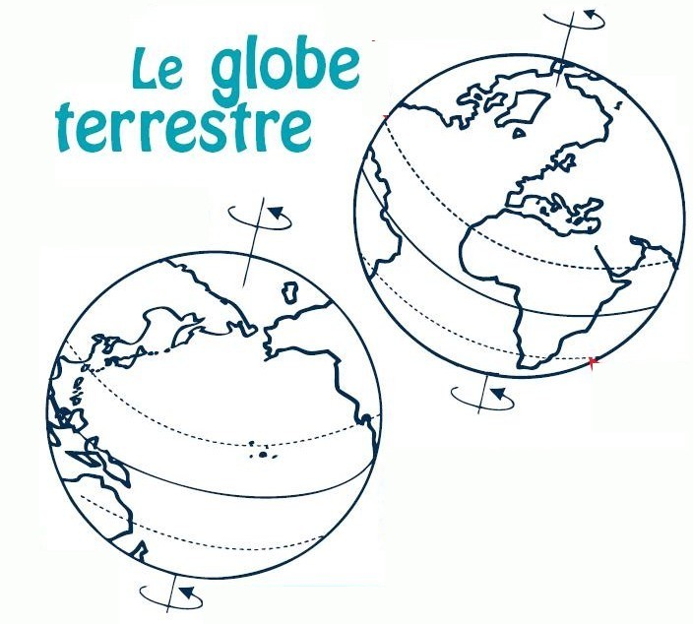
La Terre est une immense boule, on peut la représenter sous la forme :
- d’un globe terrestre
- d’un planisphère
(comme si on déroulait ou écrasait un globe)
Pour se repérer, les géographes utilisent des repères :
La France
L’ Europe
- Les sommets de la Terre s’appellent le pôle Nord et le pôle Sud.
- Une ligne imaginaire, l’équateur sépare le Terre en deux moitiés.
Le planisphère

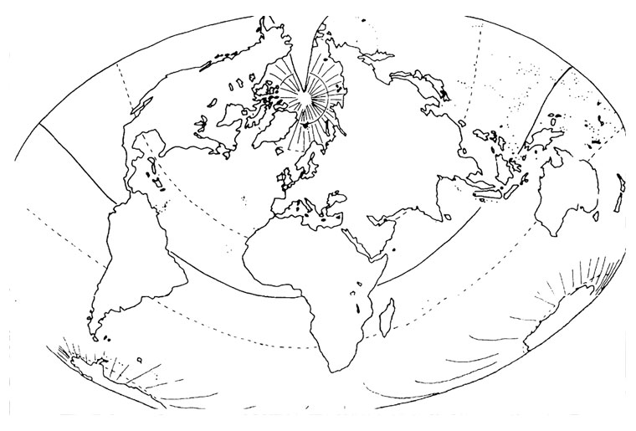
Consignes :
Repère la France sur chacun des dessins et colorie-la en jaune.
Colorie en bleu les mers et océans.

